 | VESTIBULAR 2016  PROFESSOR: WALTER TADEU  MATEMÁTICA I | 

ANÁLISE COMBINATÓRIA – AULA 5 – QUESTÕES

1. (UNIRIO) Uma família formada por 3 adultos e 2 crianças vai viajar num automóvel de 5 lugares, sendo 2 na frente e 3 atrás. Sabendo-se que só 2 pessoas podem dirigir e que as crianças devem ir atrás e na janela, o número total de maneiras diferentes através das quais estas 5 pessoas podem ser posicionadas, não permitindo crianças irem no colo de ninguém, é igual a:

a) 120 b) 96 c) 48 d) 24 e) 8

2. (IBMEC) O IBMEC abriu uma concorrência para a compra e a instalação de um letreiro luminoso, tendo recebido, de uma firma concorrente, como proposta, o seguinte letreiro
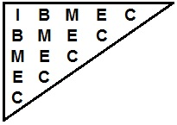

Cada letra é uma lâmpada, de tal modo que, acendendo-se a lâmpada I, as outras seguiriam se acendendo, para a direita ou para baixo, até acender a sigla IBMEC. De quantos modos diferentes esta sigla se acenderia?

a) 16 b) 10 c) 24 d) 30 e) 32

3. (UERJ) Considere a equação: $\frac{6×\text{12}×\text{18}×\text{24}×\text{.}\text{.}\text{.}×\text{300}}{\text{50}!}={\text{216}}^{n}$. O valor de n, real, que verifica essa igualdade é:

a) $\frac{1}{3}$ b) $\frac{3}{2}$ c) $\frac{\text{15}}{2}$ d) $\frac{\text{25}}{3}$ e) $\frac{\text{50}}{3}$

4. (ENEM) Um procedimento padrão para aumentar a capacidade do número de senhas de banco é acrescentar mais caracteres a essa senha. Essa prática, além de aumentar as possibilidades de senha, gera um aumento na segurança. Deseja-se colocar dois novos caracteres na senha de um banco, um no início e outro no fim. Decidiu-se que esses novos caracteres devem ser vogais e o sistema conseguirá diferenciar maiúsculas de minúsculas. Com essa prática, o número de senhas possíveis ficará multiplicado por:

a) 100 b) 90 c) 80 d) 25 e) 20

5. (PUC) Uma sala tem 6 lâmpadas com interruptores independentes. O número de modos de iluminar a sala, acendendo pelo menos uma lâmpada é:

a) 63 b) 79 c) 127 d) 182 e) 201

6. (ENEM) Numa embaixada trabalham 8 brasileiros e 6 estrangeiros. Quantas comissões de 5 funcionários podem ser formadas, devendo cada comissão ser constituída de 3 brasileiros e 2 estrangeiros?

a) 780 b) 800 c) 750 d) 840 e) 600

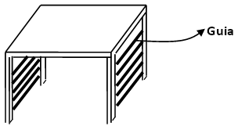
7. (UFF) A figura mostrada, representa uma estante cujas prateleiras, que se encaixam nas cinco guias laterais, foram retiradas para limpeza. Sabendo-se que serão recolocadas somente três prateleiras, de cores diferentes, o total de maneiras distintas pelas quais isso pode ser feito é:

a) 180 b) 120 c) 60 d) 10 e) 6

8. (PUC) Um torneio de ping-pong foi disputado por 20 jogadores e apenas um consagrou-se campeão. Nesse torneio, havia em cada jogo um vencedor, e o jogador que perdia duas partidas quaisquer era eliminado do torneio. Quantos jogos, no máximo, foram necessários para chegar ao campeão?

a) 380 b) 400 c) 40 d) 390 e) 39

9. (CN) Se A = {1, 2, 3, 4, 5, 6, 7, 8}, quantos são os subconjuntos de A que contém {1,2}?

a) 30 b) 48 c) 64 d) 128 252

10. (FGV) Um tabuleiro especial de xadrez possui 16 casas, dispostas em 4 linhas e 4 colunas. Um jogador deseja colocar 4 peças no tabuleiro, de tal forma que, em cada linha e cada coluna, seja colocada apenas uma peça. De quantas maneiras as peças poderão ser colocadas?

a) 4! b) 4.4! c) 16! d) (4!)² e) 4.16!

11. (FUVEST) Maria deve criar uma senha de 4 dígitos para sua conta bancária. Nessa senha, somente os algarismos 1, 2, 3, 4, 5 podem ser usados e um mesmo algarismo pode aparecer mais de uma vez. Contudo, supersticiosa, Maria não quer que sua senha contenha o número 13, isto é, o algarismo 1 seguido imediatamente pelo algarismo 3. De quantas maneiras distintas Maria pode escolher sua senha?

a) 551 b) 552 c) 553 d) 554 e) 555

12. (UFRJ) Uma estante de biblioteca tem 16 livros: 11 exemplares o livro "Combinatória é fácil" e 5 exemplares de "Combinatória não é difícil". Considere que os livros com mesmo título sejam indistinguíveis. Determine de quantas maneiras diferentes podemos dispor os 16 livros na estante de modo que dois exemplares de "Combinatória não é difícil" nunca estejam juntos.

a) 176 b) 792 c) 4368 d) 856 e) 789

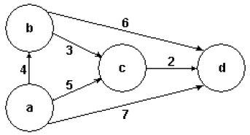
13. (ENEM) Desde o fim da última era glacial até hoje, a humanidade desenvolveu a agricultura, a indústria, construiu cidades e, por fim, com o advento da Internet, experimentou um avanço comercial sem precedentes. Quase todos os produtos vendidos no planeta atravessam alguma fronteira antes de chegar ao consumidor. No esquema adiante, suponha que os países a, b, c e d estejam inseridos na logística do transporte de mercadorias com o menor custo e no menor tempo. Os números indicados representam o número de rotas distintas de transporte aéreo disponíveis, nos sentidos indicados. Por exemplo, de a até b são 4 rotas; de c até d são 2 rotas, e assim por diante. Nessas condições, o número total de rotas distintas, de a até d é igual a:

a) 66 b) 65 c) 64 d) 63 e) 62


14. (PUC) Na sala de reuniões de certa empresa há uma mesa retangular com 10 poltronas dispostas da forma como é mostrado na figura mostrada. Certo dia, sete pessoas foram convocadas para participar de uma reunião a ser realizada nessa sala: o presidente, o vice-presidente, um secretário e quatro membros da diretoria. Sabe-se que: o presidente e o vice-presidente deverão ocupar exclusivamente as poltronas das cabeceiras da mesa; o secretário deverá ocupar uma poltrona ao lado do presidente. Considerando que tais poltronas são fixas no piso da sala, de quantos modos as sete pessoas podem nelas se acomodar para participar de tal reunião?

a) 3.360 b) 1.240 c) 2.480 d ) 840 e) 1.680

15. (ENEM) Um cliente de uma videolocadora tem o hábito de alugar dois filmes por vez. Quando os devolve, sempre pega outros dois filmes e assim sucessivamente. Ele soube que a videolocadora recebeu alguns lançamentos, sendo 8 filmes de ação, 5 de comédia e 3 de drama e, por isso, estabeleceu uma estratégia para ver todos esses 16 lançamentos. Inicialmente alugará, em cada vez, um filme de ação e um de comédia. Quando se esgotarem as possibilidades de comédia, o cliente alugará um filme de ação e um de drama, até que todos os lançamentos sejam vistos e sem que nenhum filme seja repetido. De quantas formas distintas a estratégia desse cliente poderá ser posta em prática?

a) $\text{20}×8 !+(3!)^{2}$ b) $8 ! × 5 ! × 3 !$ c) $\frac{8 ! × 5 ! × 3 !}{2^{8}}$ d) $\frac{8 ! × 5 ! × 3 !}{2^{2}}$ e) $\frac{\text{16} ! }{2^{8}}$
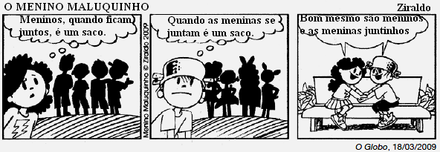
16. (UERJ) Considere como um único conjunto as 8 crianças – 4 meninos e 4 meninas – personagens da tirinha. A partir desse conjunto, podem-se formar n grupos, não vazios, que apresentam um número igual de meninos e de meninas. O maior valor de n é equivalente a:

a) 45 b) 56 c) 69 d) 81

17. (UFRJ) A sequência 1, 3, 5, 9, 13, 18, 22 é uma das possibilidades de formar uma sequência de sete números, começando em 1 e terminando em 22, de forma que cada número da sequência seja maior do que o anterior e que as representações de dois números consecutivos na sequência estejam conectadas no diagrama a seguir por um segmento.

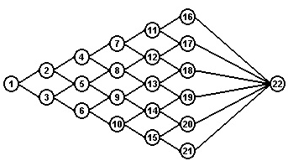

a) Quantas sequências diferentes, com essas características, podemos formar?

b) Quantas dessas sequências incluem o número 13?

18. (UFMG) A partir de um grupo de 14 pessoas, quer-se formar uma comissão de oito integrantes, composta de um presidente, um vice-presidente, um secretário, um tesoureiro e quatro conselheiros. Nessa situação, de quantas maneiras distintas se pode compor essa comissão?

a) $\frac{\text{14}!}{4!\text{.}6!}$ b) $\frac{\text{14}!}{{\left(4!\right)}^{2}}$ c) $\frac{\text{14}!}{6!\text{.}8!}$ d) $\frac{\text{14}!}{4!\text{.}\text{10}!}$

19. (UFF) Um garçom anotou os pedidos de três fregueses. Cada freguês pediu um prato principal, um acompanhamento e uma bebida. Posteriormente, o garçom não sabia identificar o autor de cada pedido. Lembrava-se, porém, de que não havia qualquer coincidência entre os pedidos: os pratos principais eram diferentes entre si, o mesmo ocorrendo com os acompanhamentos e as bebidas. O número de maneiras diferentes que o garçom poderia distribuir os pedidos entre os três fregueses é:

a) (3!)³ b) (3³)! c) 3! d) 3^{3!} e) (3!)^{3!}

20. (FUVEST) Três empresas devem ser contratadas para realizar quatro trabalhos distintos em um condomínio. Cada trabalho será atribuído a uma única empresa e todas elas devem ser contratadas. De quantas maneiras distintas podem ser distribuídos os trabalhos?

Respostas: 1) e. 2) a. 3) e. 4) a. 5) a. 6) d. 7) c. 8) e. 9) c. 10) d. 11) a. 12) b. 13) b. 14) a. 15) b. 16) c. 17) a) 32; b) 12. 18) a. 19) a. 20) 36.

